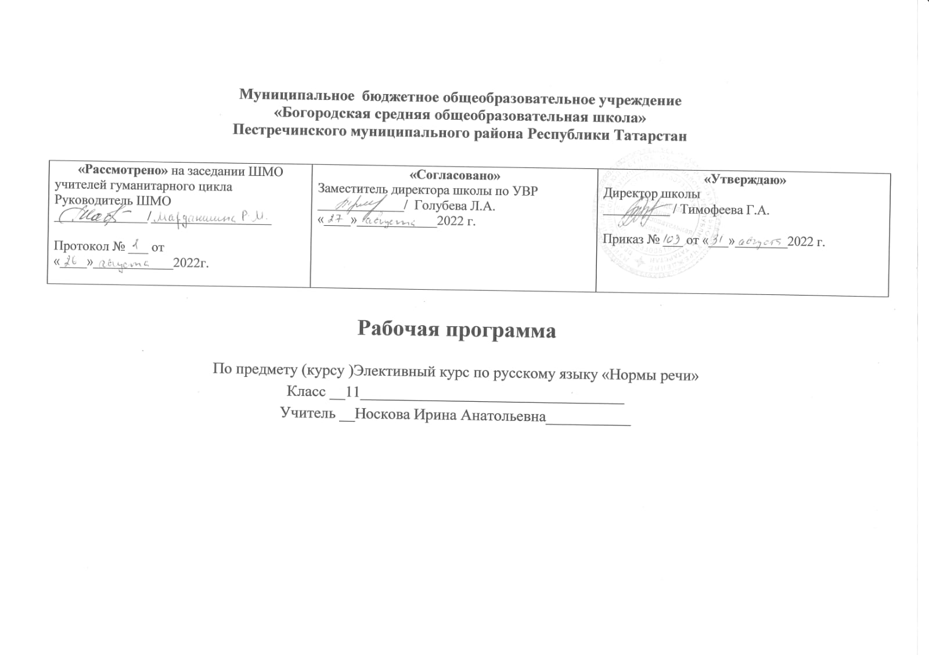
Муниципальное бюджетное общеобразовательное учреждение
«Богородская средняя общеобразовательная школа»
Пестречинского муниципального района Республики Татарстан

«Рассмотрено» на заседании ШМО  учителей гуманитарного цикла  Руководитель ШМО  ________________/ __________________  Протокол № ___ от  «____»____________2022 г. | «Согласовано»  Заместитель директора школы по УВР  _____________/ Голубева Л.А.  «____»____________2022 г. | «Утверждаю»  Директор школы  ______________/ Тимофеева Г.А  Приказ № ___ от «___»________ 2022г.

Рабочая программа

По предмету: Элективный курс по русскому языку «Нормы речи»
Класс ___11_________________________
Учитель __Носкова Ирина Анатольевна_

Курс «Нормы речи» разработан на основе федерального компонента государственного стандарта среднего (полного) общего образования, Примерной программы среднего (полного) общего образования по курсу «Русский язык» на базовом уровне и программы к учебнику по русскому языку для 10 - 11 классов Н. Г. Гольцовой, И.В. Шамшина, М.А. Мищериной (Москва: Русское слово).

Место предмета в учебном плане

На изучение элективного курса «Нормы речи» в 11 классе в учебном плане МБОУ Богородская СОШ выделен 1 час в неделю, 34 учебных недели. Программа рассчитана на 34 учебных часа в год.

Данный элективный курс предназначен для учащихся 11 классов, является практико-ориентированным и направлен на более глубокое, чем позволяет школьная программа, изучение ряда сложных разделов стилистики. Это должно способствовать совершенствованию устной и письменной речи обучающихся, самостоятельности в работе над сочинениями и углубленной подготовке к Государственной итоговой аттестации выпускников общеобразовательных учреждений в форме ЕГЭ. А в дальнейшем будет залогом успешной социализации. Главной целью курса «Нормы речи» является расширение и углубление знаний учащихся о нормах языка как основе речевой культуры, развитие их коммуникативных навыков, овладение правилами речевого поведения. С этих позиций обучение русскому языку в школе рассматривается не просто как процесс овладения определенной суммой знаний о русском языке и системой соответствующих умений и навыков, а как процесс речевого, речемыслительного, духовного развития школьника.
Задачи: • способствовать приобщению учащихся к речевой культуре как производной национальной культуры;
• углублять теоретические знания учащихся о нормах русского языка, о языковых средствах;
• формировать уважительное отношение к литературе как воплощению речевой культуры;
• отрабатывать речевые умения и навыки: замечать в собственной и чужой речи отступления от норм литературного языка, различать ошибки и недочеты в устной и письменной речи, уметь исправлять их, редактировать текст;
• развивать коммуникативные навыки, воспитывать уважение к требованиям речевого этикета.

Методы деятельности: курс является практико-ориентированным.
Усвоение новых теоретических сведений и углубление имеющихся представлений осуществляется в практической деятельности учащихся при анализе, сопоставлении, группировке фактов языка, при проведении речеведческого, стилистического, орфоэпического анализа текстов разной структуры. При этом курс, основываясь на базовой программе, вводит новые понятия или рассматривает уже изученное на новом уровне.
Формы работы и виды деятельности: лекции-беседы, практические занятия, самостоятельная работа учащихся; редактирование текстов, работа со специальными словарями, проектно-исследовательская работа, деловые игры (применение норм речевого этикета на практике).
Формы занятий (устные и письменные формы работы):
- групповые
- индивидуальные
-практикумы
Оборудование и материалы: учебники, лингвистические словари, справочники; тестовые задания по русскому языку, тексты для анализа; компьютер, диски с материалами по русскому языку.
Система форм контроля знаний обучаемых: Для контроля уровня достижений обучающихся используются: наблюдение за активностью на занятиях; результаты выполнения предложенных заданий; анализ промежуточных творческих работ; создание собственных проектов. Итоговая аттестация по данному курсу не предусмотрена.

Планируемые результаты освоения элективного курса «Нормы речи» в 11 классе

Учащиеся должны знать/ понимать:
основные аспекты культуры речи, требования, предъявляемые к устным и письменным текстам различных жанров в разных ситуациях общения.
Учащиеся должны уметь: соблюдать в практике речевого общения нормы литературного языка, фиксировать и исправлять нарушения норм; анализировать языковые явления с точки зрения их соответствия нормам, редактировать текст; создавать устные и письменные монологические и диалогические высказывания различных типов, интерпретировать тексты различной стилистической принадлежности, соблюдать нормы речевого поведения, пользоваться словарями и справочниками, извлекать информацию из различных источников для решения познавательных и коммуникативных задач.
Учащиеся должны использовать приобретенные знания и умения в практической деятельности и повседневной жизни:
- использовать разные виды чтения (ознакомительно-изучающее, ознакомительно-реферативное, др.) в зависимости от коммуникативной установки и характера текста;
- извлекать необходимую информацию из различных источников: учебно-научные тексты, справочная литература, средства массовой информации, в том числе представленные в электронном виде на различных информационных носителях (компакт-диски учебного назначения, ресурсы Интернета);
- владеть основными приемами информационной переработки устного и письменного текста;
- создавать устные и письменные монологические и диалогические высказывания разных типов и жанров в социально-бытовой, учебно-научной (на материале различных учебных дисциплин) и деловой сферах общения.
- применять в практике речевого общения основные орфоэпические, лексические, грамматические нормы современного русского литературного языка;
- соблюдать нормы речевого этикета в различных сферах общения;
- применять в практике письма орфографические и пунктуационные нормы современного русского литературного языка;
-для понимания взаимосвязи учебного предмета с особенностями профессий и профессиональной деятельности, в основе которых лежат знания по данному учебному предмету.
Содержание учебного предмета
НОРМЫ РУССКОГО ЛИТЕРАТУРНОГО ЯЗЫКА (34 часа)
ВВЕДЕНИЕ (1 час). Национальный язык и его основные разновидности. Культура речи как научная дисциплина. Качества хорошей речи. Понятие нормы.
1. Орфоэпические нормы современного русского языка (4 часа) Орфоэпия и фонетика. Динамичность орфоэпических норм, изменения в произношении слов. Два типа произношения. Произношение отдельных сочетаний звуков. Произношение иноязычных слов. Отклонение от норм литературного произношения под влиянием просторечий и диалектов. Особенности произношения заимствованных слов в русском языке. Основные особенности произношения. Интонация. Русская акцентология. Особенности ударения в русском языке.
2. Лексические нормы (9 часов) Исконно русские слова. Старославянизмы. Активный и пассивный состав лексики. Слова пассивного запаса: устаревшая лексика (архаизмы, историзмы) и неологизмы (окказионализмы). Лексика ограниченного употребления: диалектная лексика, жаргоны, специальная лексика, профессионализмы, термины. Паронимы Фразеологизмы. Крылатые слова. Словесные ассоциации.
3. Словообразовательные нормы. (4 часа) Словообразовательные нормы. Выразительные особенности словообразования.
4. Морфологические нормы. (8 часов) Определение рода имен существительных. Склонение географических наименований (топонимов) и собственных имен. Употребление числительных. Формы местоимений. Формы глагола. Умение передать одно и то же содержание (значение) разными способами (различными грамматическими конструкциями).
5. Синтаксические нормы (8 часов). Синтаксические связи в словосочетании. Синтаксические связи в предложении. Умение анализировать особенности употребления различного вида предложений в тексте. Соблюдение синтаксических норм в словосочетаниях и предложениях. Трудные случаи управления. Построение предложений с деепричастными и причастными оборотами. Построение предложений с косвенной речью. Построение сложноподчиненных предложений. Умение использовать различные способы введения цитат при написании сочинений на литературную тему.

Календарно-тематическое планирование по элективному курсу «Нормы речи»
№ п/п | Тема занятия | К-во час. | Дата  план | Дата  факт
 | Введение
1 | Национальный язык и его основные разновидности. Культура речи как научная дисциплина. Качества хорошей речи. Понятие нормы | 1
 | НОРМЫ РУССКОГО ЛИТЕРАТУРНОГО ЯЗЫКА | 33
 | ОРФОЭПИЧЕСКИЕ НОРМЫ РУССКОГО ЯЗЫКА (4 часа)
2 | Типы орфоэпических норм Акцентологические нормы. | 1
3 | Типы орфоэпических норм. Нормы произношения гласных звуков. | 1
4 | Типы орфоэпических норм. Нормы произношения согласных звуков. | 1
5 | Произношение отдельных сочетаний звуков. Произношение иноязычных слов. | 1
 | ЛЕКСИЧЕСКИЕ НОРМЫ В РУССКОМ ЯЗЫКЕ (9 часов)
6 | Лексическое значение слова. | 1
7 | Лексика русского языка с точки зрения происхождения | 1
8 | Лексика русского языка с точки зрения активного/пассивного запаса. | 1
9 | Лексика русского языка с точки зрения сферы употребления | 1
10 | Стилистическая окраска слов. | 1
11 | Паронимы | 1
12 | Фразеологические обороты. | 1
13 | Крылатые слова | 1
14 | Лексические ошибки. | 1
 | СЛОВООБРАЗОВАТЕЛЬНЫЕ НОРМЫ. ВЫРАЗИТЕЛЬНЫЕ ОСОБЕННОСТИ СЛОВООБРАЗОВАНИЯ (4 часа)
15 | Словообразовательные нормы. | 1
16 | Выразительные особенности словообразования. Практическая работа | 1
17-18 | Словообразовательные нормы. Выразительные особенности словообразования Практическая работа. | 2
 | МОРФОЛОГИЧЕСКИЕ НОРМЫ (8 часов)
19 | Морфологические нормы. | 1
20-21 | Особенности употребления имён существительных. | 2
22 | Особенности употребления имён прилагательных. | 1
23-24 | Особенности употребления имён числительных. | 2
25 | Особенности употребления местоимений. | 1
26 | Особенности употребления глаголов. | 1
 | СИНТАКСИЧЕСКИЕ НОРМЫ РУССКОГО ЯЗЫКА (8 часов)
27 | Порядок слов в предложении. Согласование подлежащего со сказуемым. | 1
28 | Нормы согласования | 1
29 | Нормы управления | 1
30-31 | Употребление деепричастных оборотов | 2
32-33 | Употребление однородных членов предложения | 2
34 | Связь частей в сложных предложениях. | 1

Учебно-методическое обеспечение:
Для учащихся: 1. Гольцова Н.Г., Шамшин И.В., Мищерина М.А. Русский язык. 10-11 классы: учебник для общеобразовательных учреждений. Базовый уровень: в двух частях. – М.: ООО «Русское слово- учебник», 2014.(Инновационная школа) 2. Власенков А.И. Русский язык: грамматика. Текст. Стили речи: учебник для 10-11 классов общеобразовательных учреждений. – М.: Просвещение, 2008.
Для педагога: 1. Золотарева И.В., Дмитриева Л.П., Егорова Н.В. Поурочные разработки по русскому языку: 10 класс: Традиционная система планирования уроков и методика преподавания с целью подготовки к ЕГЭ. М.: ВАКО, 2010. 2. Гольцова Н.Г., Мищерина М.А. Русский язык 10-11 классы. Книга для учителя. Москва, «Русское слово», 2012 год. 3/ГольцоваН.Г., Мищерина М.А. Русский язык 10-11 класс. Тематическое и поурочное планирование. Базовый и профильный уровень.

Лист коррекции
По предмету элективный курс «Нормы речи» в 11 классе
Уроки, которые требуют коррекции |  |  |  | Уроки, содержащие коррекцию |  | Утверждено зам. директора
Дата, класс | № урока по КТП | Тема урока | Причина коррекции | Дата | Форма коррекции  Варианты:  Объединение тем ( указать с какой, № урока); домашнее изучение с последующей контрольной работой; организация он-лайн урока; другое

